MEGHÍVÓ
VEKOP 8.1.1-15-2015-00001 „ÚT A MUNKAERŐPIACRA” PROJEKT Állásbörzével egybekötött munkáltatói fórum

Tisztelettel meghívjuk a VEKOP 8.1.1-15-2015-00001 „Út a munkaerőpiacra” elnevezésű kiemelt projekt keretében, a Budapest Főváros Kormányhivatala Foglalkoztatási Főosztálya és XVIII. Kerületi Hivatala által szervezett állásbörzével egybekötött munkáltatói fórumra.
A rendezvény az „Európai munkáltatói napok” elnevezésű rendezvénysorozat részét képezi.

Időpont: 2016. április 7. (csütörtök) 9⁰⁰ órától – 14³⁰ óráig

Helyszín: Rózsa Művelődési Ház (1181 Budapest, Városház u. 1–3.)

PROGRAM:
8.30 – 09.00 REGISZTRÁCIÓ AZ ÁLLÁSBÖRZÉRE
9.00 – 09.10 MEGNYITÓ
DR. GYÖRGY ISTVÁN, kormánymegbízott, Budapest Főváros Kormányhivatala (BFKH)
9.10 – 09.15 KÖSZÖNTŐ
UGHY ATTILA, Pestszentlőrinc-Pestszentimre polgármestere
9.15 – 12.00 ÁLLÁSBÖRZE

11.00 – 11.30 REGISZTRÁCIÓ A MUNKÁLTATÓI FÓRUMRA
11.30 – 11.40 MEGNYITÓ,
KUCSÁK LÁSZLÓ, Pestszentlőrinc-Pestszentimre országgyűlési képviselője
11.40 – 11.45 KÖSZÖNTŐ
HODRUSZKY CSABA, hivatalvezető, BFKH XVIII. Kerületi Hivatala
11.45 – 12.25 A VEKOP 8.1.1-15 „Út a munkaerőpiacra” elnevezésű kiemelt projekt bemutatása
CSETE LÁSZLÓ, projektmenedzser, BFKH Foglalkoztatási Főosztály
12.25 – 12.45 A VEKOP 8.2.1-15 „Ifjúsági Garancia a Közép-magyarországi régióban” elnevezésű kiemelt projekt bemutatása
VINCE-BODNÁR ANDREA, projektmenedzser, BFKH Foglalkoztatási Főosztály
12.45 – 13.15 A megváltozott munkaképességű álláskeresők elhelyezkedésének segítése
KOVÁCS IBOLYA, főosztályvezető, BFKH Rehabilitációs Ellátási és Szakértői Főosztály
13.15 – 13.45 Aktualitások a munkaügyi ellenőrzés területén
DR. SABACZ RÓBERT, főosztályvezető-helyettes, BFKH Foglalkoztatási Főosztály
13.45 – 14.05 KONZULTÁCIÓ
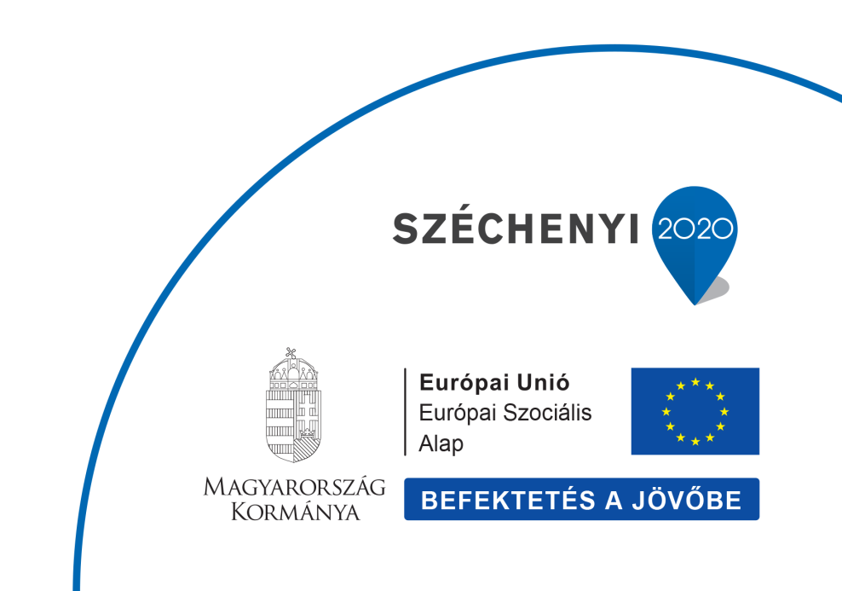
14.05 – 14.10 ZÁRSZÓ
BOCSI SÁNDOR, osztályvezető, BFKH XVIII. Kerületi Hivatala
14.10 – ÁLLÓFOGADÁS

Részvételi szándékát a mellékelt jelentkezési lap visszaküldésével
jelezze Tamási Tünde részére a tamasit@lab.hu e-mail címen,
vagy a +36 1 292 6093-as telefonszámon.

